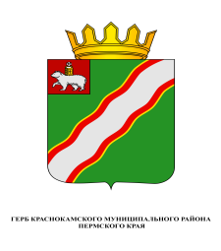
ЗЕМСКОЕ СОБРАНИЕ

КРАСНОКАМСКОГО МУНИЦИПАЛЬНОГО РАЙОНА
ПЕРМСКОГО КРАЯ

РЕШЕНИЕ

30.11.2016 № 157

О награждении Почетной грамотой Краснокамского муниципального района И.В. Калантыр, И.Л. Николаевой

В соответствии со статьями 20, 22 Устава Краснокамского муниципального района, Положением о Почетной грамоте Краснокамского муниципального района, утвержденным решением Краснокамской Думы от 30 ноября 2005 г. № 176,
Земское Собрание Краснокамского муниципального района РЕШАЕТ:
1. За активное внедрение инновационных технологий в образовательный процесс, многолетний добросовестный труд в системе образования Краснокамского муниципального района и в связи с 65-летием со дня основания школы наградить Почетной грамотой Краснокамского муниципального района следующих педагогических работников МБОУ «Основная общеобразовательная школа № 7»:
- Калантыр Ирину Викторовну, учителя начальных классов;
- Николаеву Ирину Львовну, учителя математики.
2. На основании Положения о Почетной грамоте Краснокамского муниципального района выделить И.В. Калантыр, И.В. Николаевой денежное вознаграждение в сумме 2405,0 (Две тысячи четыреста пять) рублей.
3. Администрации Краснокамского муниципального района предусмотреть финансирование денежного вознаграждения.
4. Выплату денежного вознаграждения произвести через управление системой образования администрации Краснокамского муниципального района.
5. Решение подлежит опубликованию в специальном выпуске «Официальные материалы органов местного самоуправления Краснокамского муниципального района» газеты «Краснокамская звезда».
6. Контроль за исполнением решения возложить на комиссию по социальной политике и социальной защите населения Земского Собрания Краснокамского муниципального района (Р.Т.Хасанов).

Председатель Земского Собрания
Краснокамского муниципального района Г.П.Новиков

